Задачи на разработку
1 Оформление поставки вручную:
1. Пользовательская история
Как пользователь, я хочу оформлять новые поставки товара на склад вручную, чтобы поддерживать достаточное количество необходимого товара на складе для совершения дальнейших отгрузок.
2. Пользователи
Администратор/Кладовщик
3. Место
«Главное меню» → «Оформление поставки»
4. Задачи
4.1 Создание формы оформления поставки
4.2 Подключение формы к базе данных
4.3 Разработка и реализация механизма оформления поставки
5. Диаграмма
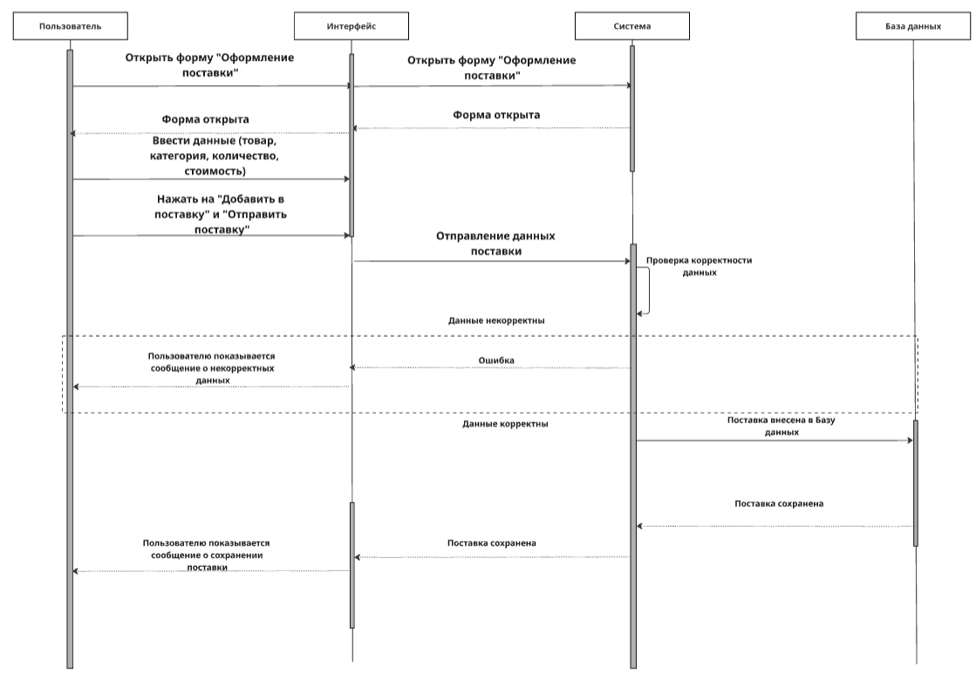
6. Техническое задание
6.1 Создание новой формы
Название формы – Оформление поставки, добавить кнопки «Добавить в поставку», «Загрузить из файла», «Загрузить поставку», «Удалить из списка», Выпадающие списки «Категория»*, «Товар»*, Текстовые поля «Кол-во»* -(только целые числа, больше нуля), «Цена»* - (число, большее нуля). Добавить таблицу, показывающую информацию о поставке, согласно макету, добавить текстовое поле, показывающее суммарную стоимость поставки.
Пример* — обязательное поле
Макет окна «Оформление поставки»:
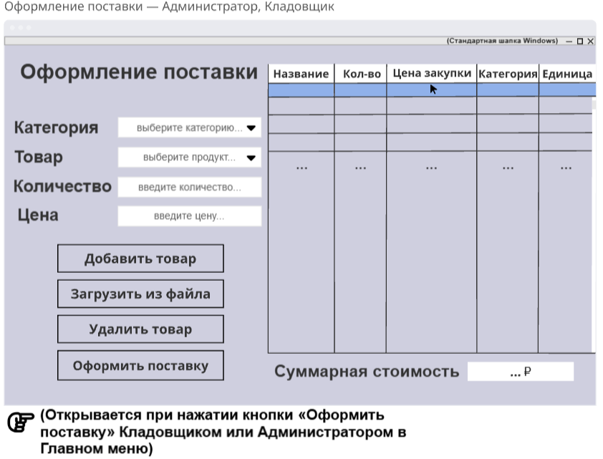

6.2 Механизм добавления выбранного товара в поставку
Нужно создать внутренний инструмент, проверяющий заполнение обязательных полей, отмеченных выше, и добавляющий в таблицу списка поставки выбранный товар в нужном количестве - это если товара нет в таблице, если такой же товар уже есть в таблице, то, если введена такая же цена закупки в поле «Цена», как и у товара, находящегося в таблице, то к уже имеющемуся товару в таблице прибавляется количество, указанное в поле «Количество» (т.е. в ячейке «Кол-во» прибавится указанное количество товара), если цены разные, то новый товар добавляется в таблицу отдельно (т.е. отдельной строкой).
6.3 Механизм удаления выбранного товара из списка поставки
Нужно так же реализовать логику, удаляющую выбранный товар из списка поставки и после, пересчитывающую суммарную стоимость поставки
6.4 Механизм загрузки поставки на склад
Нужно добавить механизм, заносящий весь товар из поставки в базу данных, и после показывающий сообщение о успешном оформлении поставки

2 Загрузка товаров для поставки из файла:
1. Пользовательская история
Как пользователь, я хочу оформлять товары для поставки на склад из файла, чтобы ускорить процесс оформления поставки товара на склад.
2. Пользователи
Администратор/Кладовщик
3. Место
«Главное меню» → «Оформление поставки»
4. Задачи
4.1 Реализовать диалог выбора файла, при нажатии на кнопку «Загрузить из файла»
4.2 Реализовать чтение файла и проверку данных в нем, и после перенос корректных данных в таблицу
4.3 Требование к файлу — формат JSON
5. Диаграмма
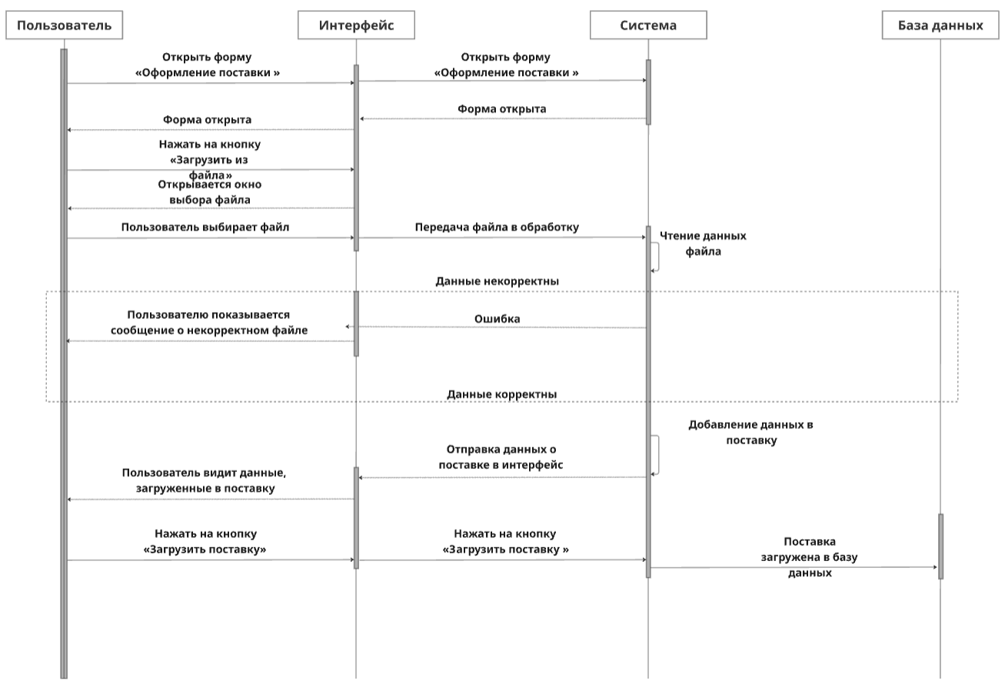
6. Техническое задание
6.1 Добавить событие, при котором после нажатия на кнопку «Загрузить из файла» будет появляться окно выбора файла, с уже выбранным фильтром на формат JSON
6.2 Реализовать валидацию файла, выбранного пользователем, на корректный формат. Файл должен быть в формате JSON
6.3 Реализовать валидацию данных из файла. При загрузке пустого файла пользователь должен увидеть диалоговое окно с сообщением об ошибке. В файле будет 2 поля: «Название» товара и его «Кол-во». Должна быть реализована проверка существования товара в базе данных, если его в базе данных нет, то пользователь должен увидеть диалоговое окно с сообщением об ошибке. Так же нужна проверка поля «Кол-во», если это поле является текстом или спецсимволами (не число), то пользователь должен увидеть диалоговое окно с сообщением об ошибке. Поле «Кол-во» всегда должно быть целым числом, если это не выполняется, то пользователь должен увидеть диалоговое окно с сообщением об ошибке
6.4 Реализовать добавление данных из валидного файла в таблицу.
Таблица соответствия:
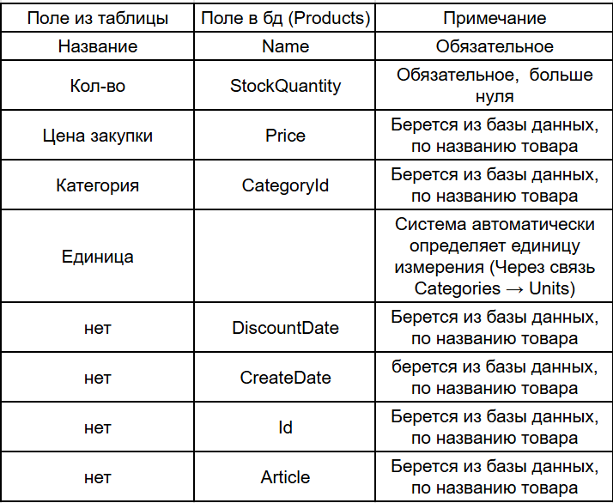

3 Удаление товара из еще не совершенной поставки:
1. Пользовательская история
Как Пользователь, я хочу удалять случайно добавленный товар из списка товаров в поставке, чтобы исправить возможные ошибки.
2. Пользователь
Администратор/Кладовщик
3. Место
«Главное меню» → «Окно оформления поставки»
4. Задачи
4.1 Сделать кнопку «Удалить из поставки» активной только в том случае, когда в таблице выделен любой товар (ЛКМ)
5. Диаграмма
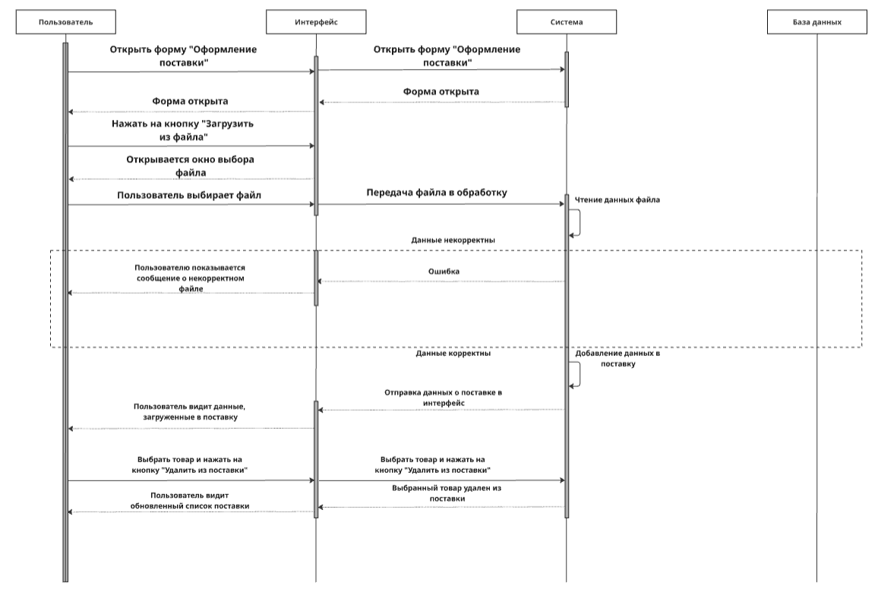
6. Техническое задание
6.1 Сделать кнопку «Удалить из поставки» неактивной, пока не выделен товар в списке поставки
6.2 Реализовать событие, которое при нажатии на данную кнопку удалит выделенный товар из таблицы поставки

4 Отчётность:
1. Пользовательская история
Как Пользователь, я хочу видеть отчёт по отгрузкам за выбранный период, чтобы проанализировать прибыль за определенный период, просмотреть информацию о датах, покупателях, доходе и прибыли.
2. Пользователь
Администратор
3. Место
«Главное меню» → «Журнал отгрузок»
«Главное меню» → «Журнал отгрузок» → «Подробнее об отгрузке»
4. Задачи
4.1 В журнал отгрузок добавить новые столбцы, показывающие сумму и прибыль за каждую отгрузку(сумма отгрузки – цена, за которую она была продана), добавить кнопку «Сформировать отчёт»
4.2 Добавить возможность выбора периода отгрузок, согласно макету
4.3 Добавить кнопку «Подробнее об отгрузке»
4.4 Добавить окно «Подробнее об отгрузке», в него добавить кнопку «Назад», текстовые поля «Отгрузил», «Сумма отгрузки», «Прибыль», «Дата», «Покупатель»
4.5 Реализовать механизм, заполняющий все поля, описанные выше, корректными данными, взятыми из базы данных
4.6 Добавить таблицу в окно подробнее об отгрузке, показывающую полное содержание отгрузки (список товаров, их категория и стоимость)
4.7 Добавить окно «Сформированный отчёт», в него добавить кнопки «Назад», а также текстовые поля «Сумма отгрузок» и «Прибыль», так же в него добавить период отгрузок
4.8 Добавить механизм, заполняющий текстовые поля, описанные в п.4.7, корректными данными, взятыми из базы данных
5. Диаграмма
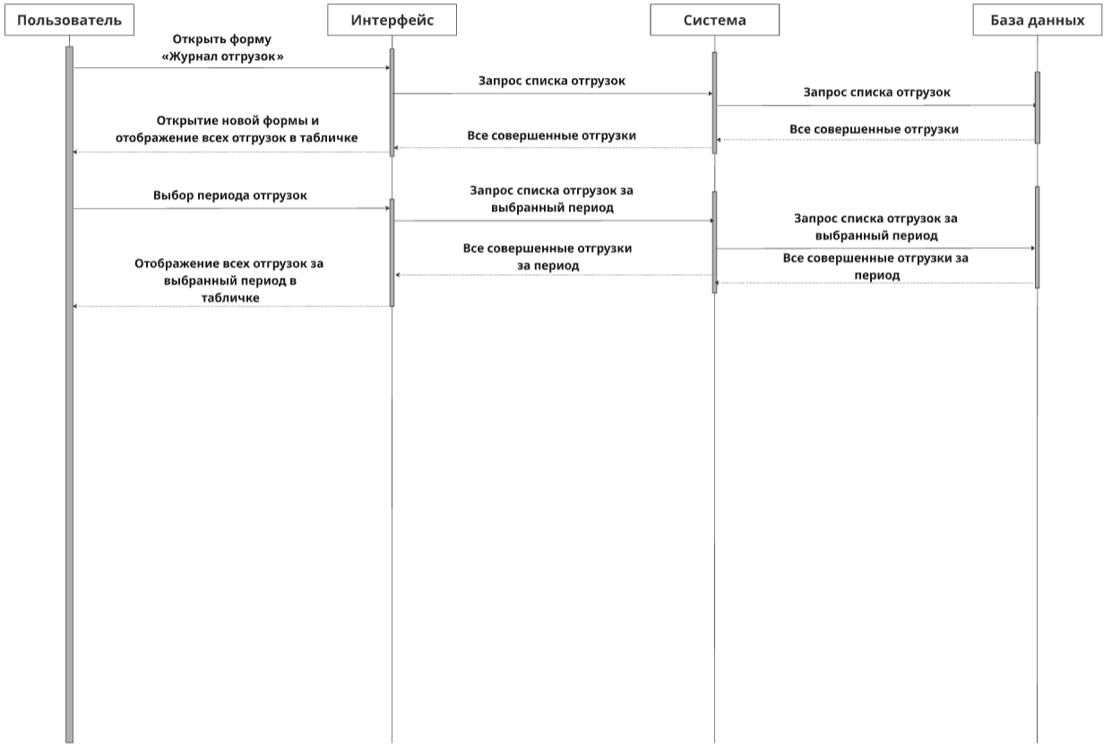
6. Техническое задание
6.1 Добавить кнопке «Подробности» механизм, вызывающий форму «Подробнее об отгрузке», в которой нужно будет показать всю ту же информацию, что и в форме «Журнал отгрузок», плюс содержание выбранной отгрузки (Название товара, его категория, количество и цена продажи) в отдельной таблице, согласно макету
Макет окна «Журнал отгрузок»: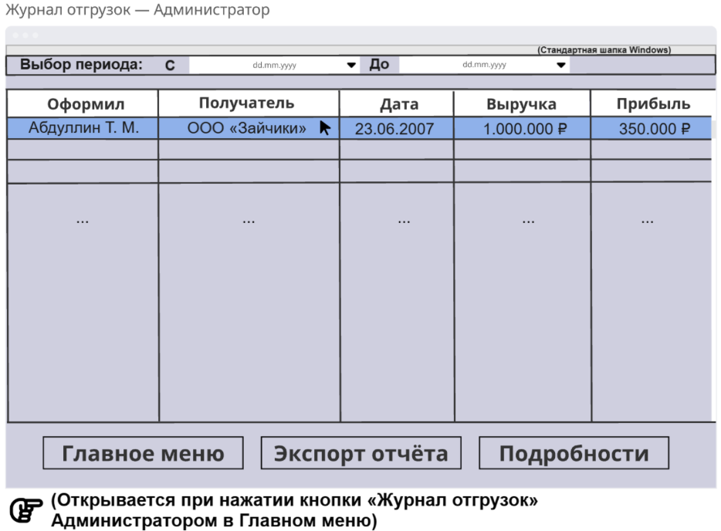
Макет окна «Подробнее об отгрузке»: 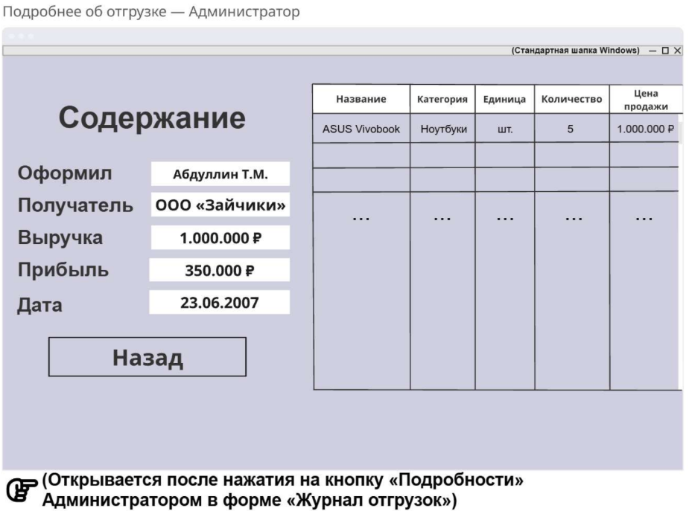

6.2 В окне «Подробнее об отгрузке» кнопке «Назад» добавить механизм, закрывающий данное окно и вызывающий окно «Журнал отгрузок»
6.3 Добавить механизм, заполняющий поля «Отгрузил», «Сумма отгрузки», «Прибыль», «Дата», «Покупатель» данными, соответствующими выбранной отгрузке в окне «Журнал отгрузок»
6.4 Добавить механизм, заполняющий строки таблицы (список товаров, их категория и стоимость), корректными данными, взятыми из базы данных, из таблиц «Shipments» и «ShipmentItems»
6.5 Добавить механизм в «Журнал отгрузок», показывающий отгрузки за выбранный период (Если пользователь выбрал период С какой-то даты ДО более поздней даты, то в журнале отгрузок должны отображаться все отгрузки, совершенные во время этого периода. Если пользователь выбрал период только С какой-то даты, то должны отображаться все отгрузки, совершённые С выбранной даты. Если пользователь выбрал период ДО какой-то даты, то должны отображаться все отгрузки, совершённые ДО какой-то даты. Если пользователь выбрал период С какой-то даты ДО более ранней даты (например, с 10 апреля 2026 года до 3 апреля 2026 года), то он увидит сообщение об ошибке

- Экспорт отчёта:
1. Пользовательская история
Как Пользователь, я хочу иметь возможность совершать экспорт заданного отчёта по отгрузкам, чтобы задокументировать данные об отгрузках за конкретный период.
2. Пользователь
Администратор
3. Место
«Главное меню» → «Журнал отгрузок»
4. Задачи
4.1 В форме «Сформированный отчёт» добавить кнопку «Экспорт отчёта»
4.2 Кнопке «Экспорт отчёта» добавить событие на нажатие данной кнопки, в котором реализовать формирование файла в формате CSV, в котором будет записана вся информация
4.3 Реализовать вызов диалогового окна, в котором пользователь выберет, куда сохранить сформированный раннее файл
5. Диаграмма
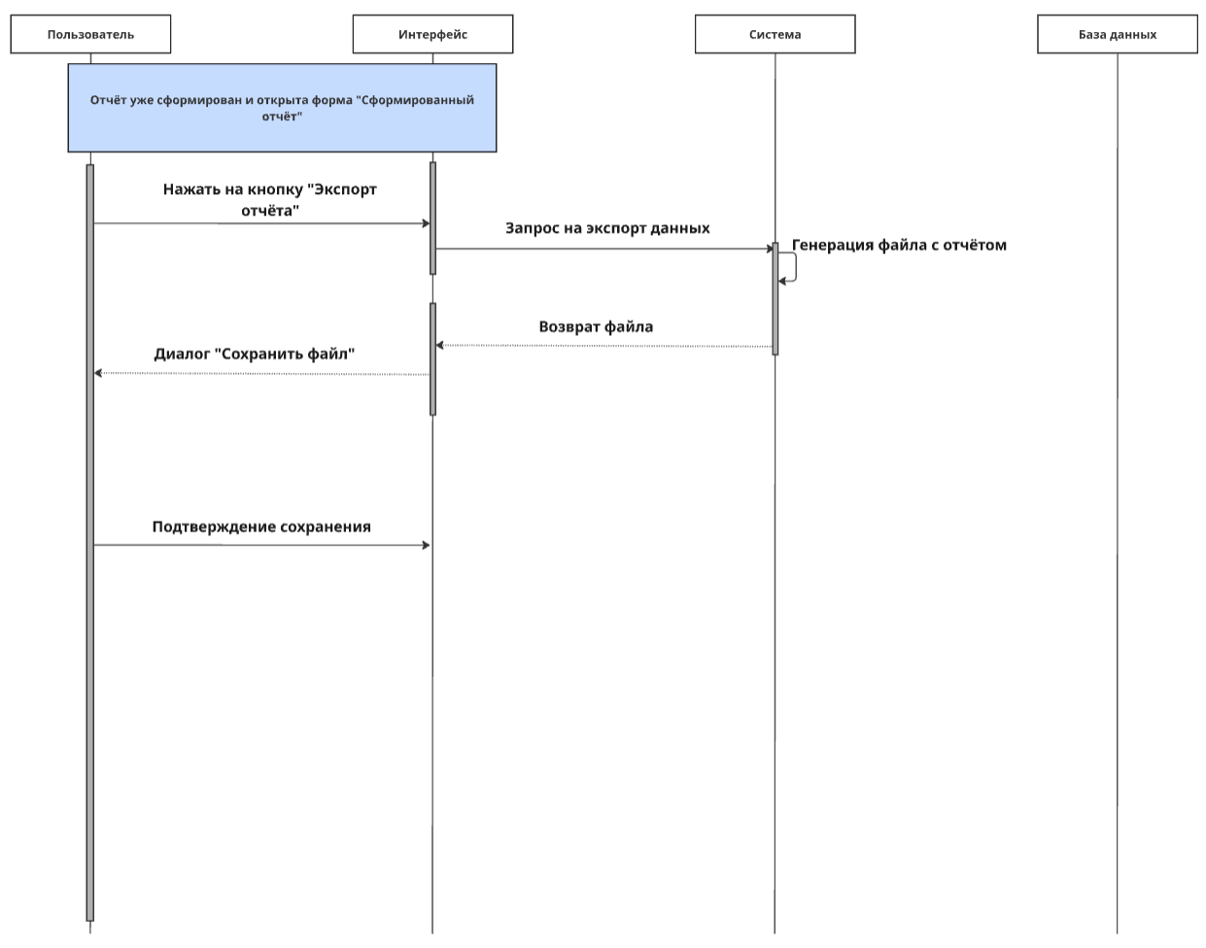
6. Техническое задание
6.1 Добавить кнопку «Экспорт отчёта», согласно макету

Макет окна «Журнал отгрузок»:
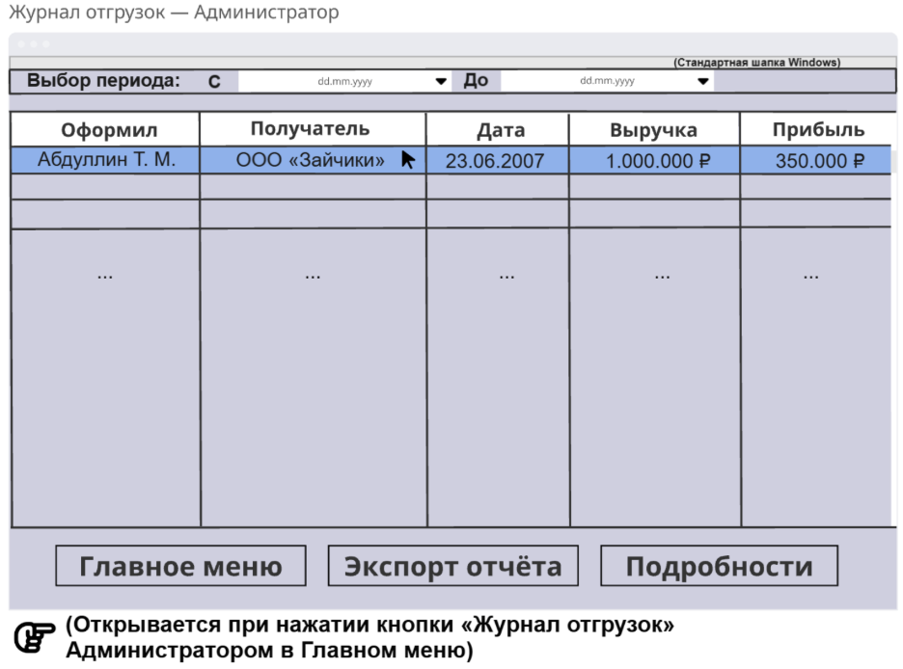

6.2 Кнопке «Экспорт отчёта» добавить функционал, отвечающий за формирование файла в формате CSV с корректно заполненными полями (Оформил, получатель, дата оформления, выручка и прибыль). Пользователю должна быть предоставлена возможность выбора места, куда сохранить данный файл (должно появиться диалоговое окно сохранения файла). Название файла – ОтчётNc, вместо «c» будет номер отчёта

6 Сроки актуальности:
1. Пользовательская история
Как Пользователь, я хочу видеть срок, до которого товар будет считаться актуальным, чтобы понимать, какой товар отгружать в первую очередь, а так же автоматически снижать цену на уже неактуальный товар
2. Пользователь
Администратор/Кладовщик
3. Место
«Главное меню» → «Каталог товаров» → «Карточка товара»
4. Задачи
4.1 Добавить в таблицу в окне «Каталог товаров» новый столбец «Дата снижения цены»
4.2 Заполнить данную в п.4.1 таблицу валидными данными, взятыми из базы данных
4.3 Добавить механизм, который, после истечения данной в п.4.1 даты снижения цены, будет делать скидку в размере 20% от стоимости товара
5. Диаграмма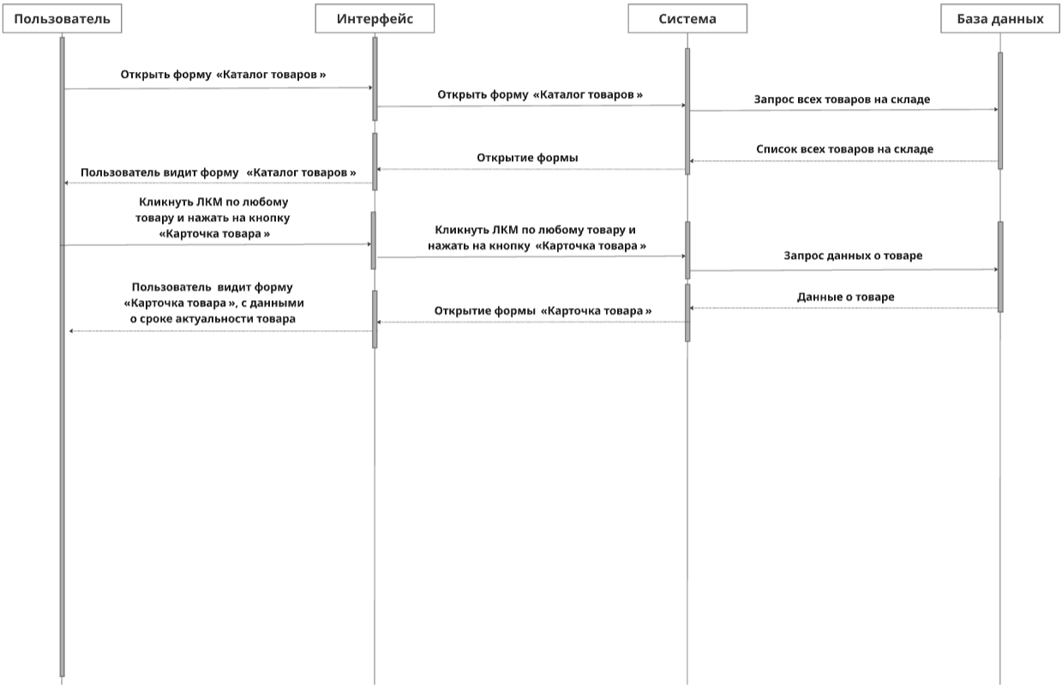

6. Техническое задание
6.1 В окне «Карточка товара» добавить новое текстовое поле «Дата снижения цены», согласно макету
Макет окна «Карточка товара»:
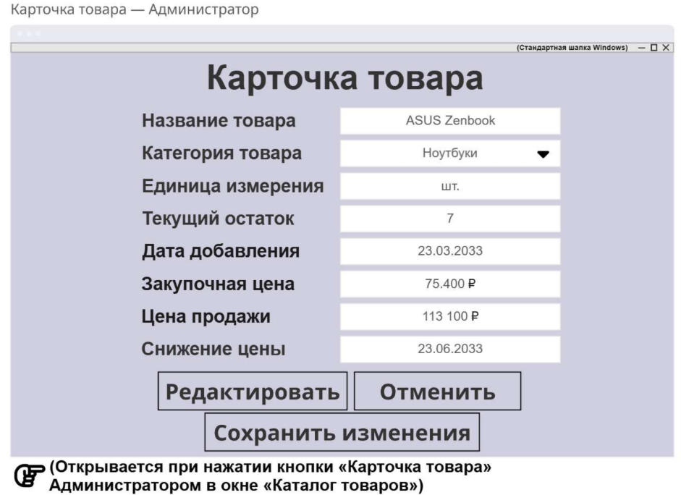

6.2 Реализовать механизм, заполняющий поля в окне «Карточка товара» валидными данными из базы данных (Название товара из поля «Name» таблицы «Products», Категория товара из поля «Name» таблицы «Categories», с помощью связи таблиц «Products» → «Categories», Единицу измерения получить из поля «Name» таблицы «Units», с помощью связи таблиц «Categories» → «Units», все остальное получить из таблицы «Products»)
6.3 Реализовать механизм, который при каждом открытии окна «Каталог товаров» или формировании отгрузки будет проверять текущую дату устройства пользователя (DateTime.Now) и для каждого товара в таблице «Products» будет сравнивать текущую дату с датой «Снижение цены» (поле «DiscountDate» в той же таблице), и если дата на устройстве пользователя больше либо равна (>=) даты «Снижение цены», то механизм будет снижать цену товара на 30% в окне «Каталог товаров» и при формировании отгрузки в окне «Оформление отгрузки»

7 Курсы валют:
1. Пользовательская история
Как пользователь, я хочу видеть актуальные цены, зависимые от курса выбранной валюты, на товар, находящийся на складе, чтобы иметь возможность сравнивать цены и анализировать поведение рынка.
2. Пользователь
Администратор
3. Место
«Главное окно» → «Каталог товаров»
4. Задачи
4.1 Добавить в базу данных новую таблицу с курсами валют, в ней будут: Название валюты, ее курс, ее id, дата последнего обновления курса
4.2 Реализовать механизм получения актуального курса валют через внешний API
4.3 Реализовать механизм сохранения полученного курса валют в локальную БД
4.4 Реализовать механизм обновления цен в базе данных, в соответствии с курсом валюты
5. Диаграмма
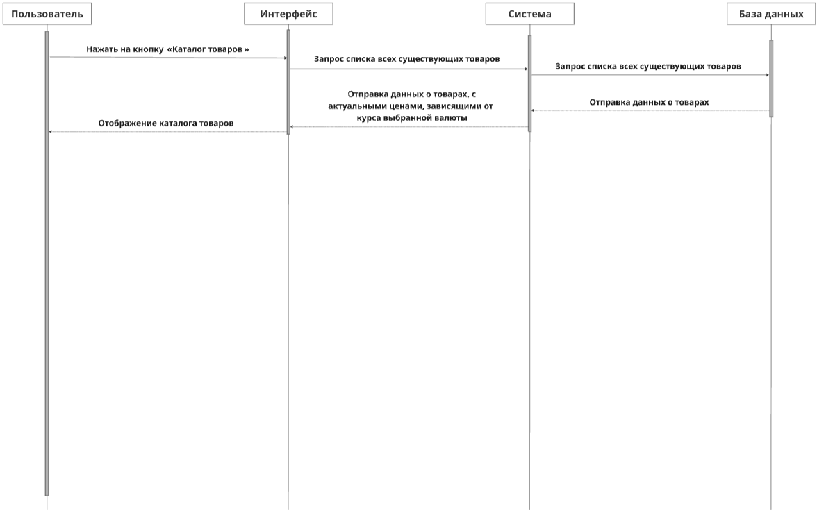
6. Техническое задание
6.1В базе данных добавить новую таблицу «Currencies» с курсами валют
Описание таблицы:
Назначение: Содержит название, значение, обозначение, символ и дату обновления курса валют, и их ID. Поля таблицы:
Id – guid | PRIMARY KEY, AUTOINCREMENT | Уникальный ID | Комментарии отсутствуют.
Currency_name – text | UNIQUE, NOT NULL | Название курса валют | Комментарии отсутствуют.
Exchange_rate – decimal | NOT NULL | Сам курс выбранной валюты | Курс в рублях.
Updated_at – DateTime | NOT NULL | Дата обновления курса валют | Комментарии отсутствуют
code – text | NOT NULL | Обозначение валюты (USD/EUR) | Максимум 3 символа
symbol – char | NOT NULL | Символ валюты | Комментарии отсутствуют

6.2 Реализовать сервис получения курса валют от ЦБ Российской Федерации (ExchangeRateService). Сервис должен: выполнять HTTP запрос к API Центрального банка РФ, обрабатывать XML ответ и извлекать курсы для следующих валют: USD, EUR. Так же нужна обработка ошибок: при недоступности API использовать последний успешно сохранённый курс валют за текущую дату, либо предыдущую, если за текущую дату нет данных. (Сервис должен получать актуальный курс валют при загрузке окна «Каталог товаров», если для требуемой валюты, например USD отсутствуют данные в ответе, использовать последний успешно сохранённый курс этой валюты)
6.3 Реализовать механизм обновления информации в таблице «Currency» (Нужно обновлять поле «Value» - полученный курс валюты, так же поле «UpdateDate», показывающее дату последнего обновления курса)
6.4 Реализовать механизм обновления цен в базе данных, в поле «Price» таблицы «Products», в соответствии с изменением курса выбранной валюты (т.е. повышать или понижать цену на то же количество процентов, на которое повысился или понизился курс валюты)

8 Выбор валюты:
1. Пользовательская история
Как Администратор, я хочу иметь возможность выбирать валюту, в которой будут отображаться все цены в приложении, чтобы поддерживать связи с иностранными клиентами и иметь более стабильное ценообразование
2. Пользователь
Администратор
3. Место
«Главное меню» → «Настройки»
4. Задачи
4.1 В окне «Главное окно» добавить кнопку «Настройки»
4.2 Добавить новое окно «Настройки»
4.3 В настройки добавить кнопки «Назад» и применить», так же выпадающий список «Валюта»
4.4 Реализовать механизм, который при нажатии на кнопку «Применить» сменяет валюту во всём приложении, на выбранную в выпадающем списке в окне «Настройки»
5. Диаграмма
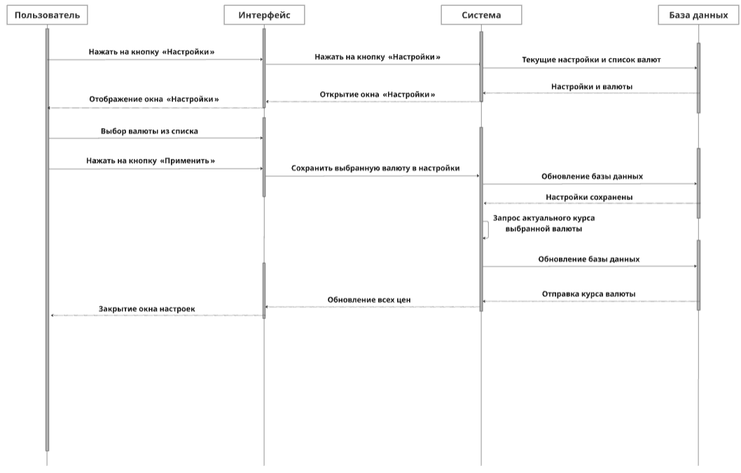
6. Техническое задание
6.1 Добавить механизм, который при нажатии на кнопку «Настройки» в «Главном меню» вызывает окно «Настройки»
Макет окна «Главное меню» у Администратора: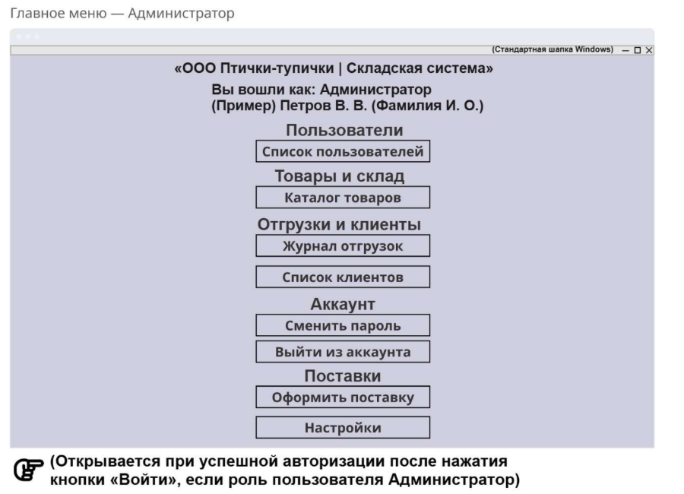

Макет окна «Главное меню» у Кладовщика:
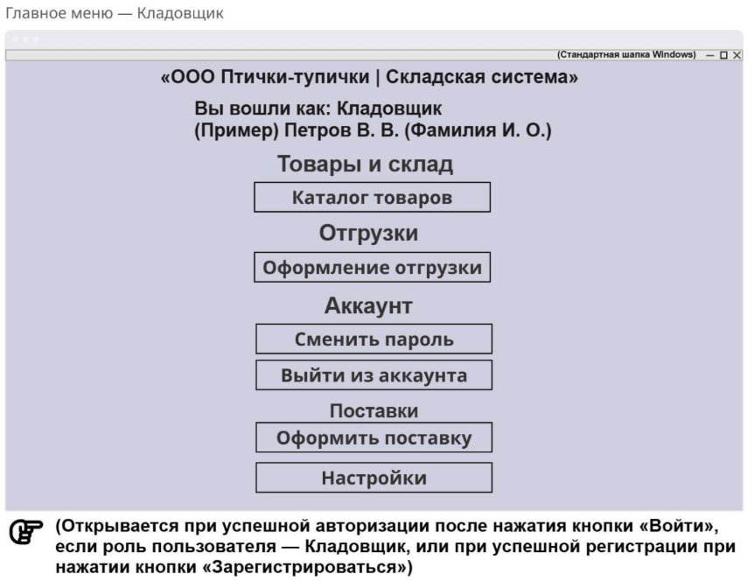
Макет окна «Настройки»:
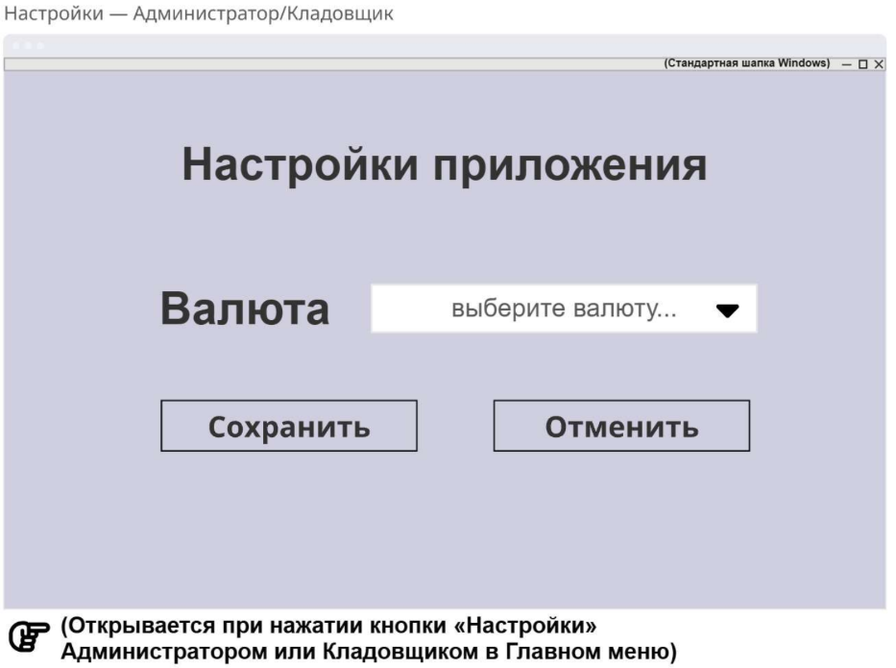

6.2 Добавить механизм, вызывающий «Главное окно», при нажатии на кнопку «Назад» в окне «Настройки»
6.3 Добавить механизм, который сменяет всю валюту в приложении, на выбранную в окне «Настройки», так же в таблице «Users» должно поменяться поле «CurrencyId», согласно выбранной валюте (т.е. ID должен поменяться на ID выбранной валюты из таблицы «Currency», описанной в 7 истории)

9 Единицы измерения:
1. Пользовательская история
Как Пользователь, я хочу чтобы за конкретной категорией товара закреплялись только правильные единицы измерения, чтобы уменьшить количество недостоверной информации в приложении.
2. Пользователь
Администратор/Кладовщик
3. Место
«Главное меню» → «Каталог товаров» → «Добавление товара»
«Главное меню» → «Каталог товаров» → «Карточка товара»
4. Задачи
4.1 Добавить возможность привязывать к одной категории только одну единицу измерения
5. Диаграмма
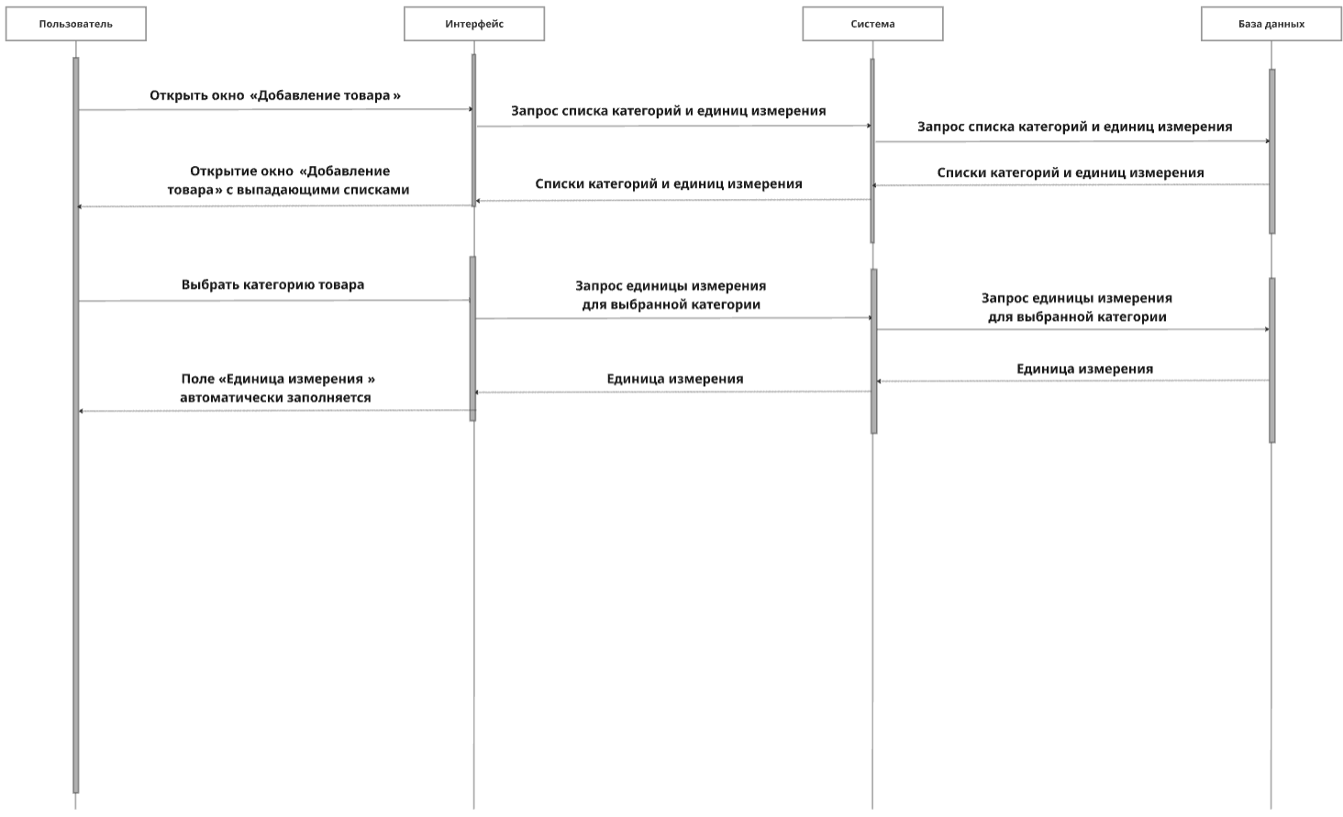
6. Техническое задание
6.1 В базе данных добавить новую таблицу «Units»
6.2 Описание таблицы «Units»:
Назначение: Содержит название единиц измерения и их ID
Id – guid | PRIMARY KEY, AUTOINCREMENT | Уникальный ID для единицы измерения | Комментарии отсутствуют.
name – TEXT | NOT NULL | Название единицы измерения | Комментарии отсутствуют.

6.3 В таблицу «Categories» добавить новое поле: «UnitId<int>», связать таблицу «Catogories» и таблицу «Units»
Описание новой таблицы «Catogories»:
Назначение: Справочник категорий для группировки товаров в каталоге.
Поля обновлённой таблицы:
1. Id – INTEGER | PRIMARY KEY, AUTOINCREMENT | Уникальный ID категории | Техническое поле для связей.
2. Name – TEXT | UNIQUE, NOT NULL | Название категории (например, «Ноутбуки», «Смартфоны») | Комментарии отсутствуют.
3. UnitId – INTEGER | NOT NULL | ID Единицы измерения | Комментарии отсутствуют.

Описание связи таблиц «Categories» и «Units»:
Таблица Units → Таблица Categories
Тип связи: Один ко многим (1:N)
Поля связи: Units.Id → Categories.UnitId
Комментарий: Одна единица может быть у многих категорий

6.4 Реализовать механизм, который при создании или редактировании товара, будет брать все единицы измерения из таблицы «Units» и выдавать их в выпадающем списке «Единица измерения»
Макет окна «Добавление категории»:
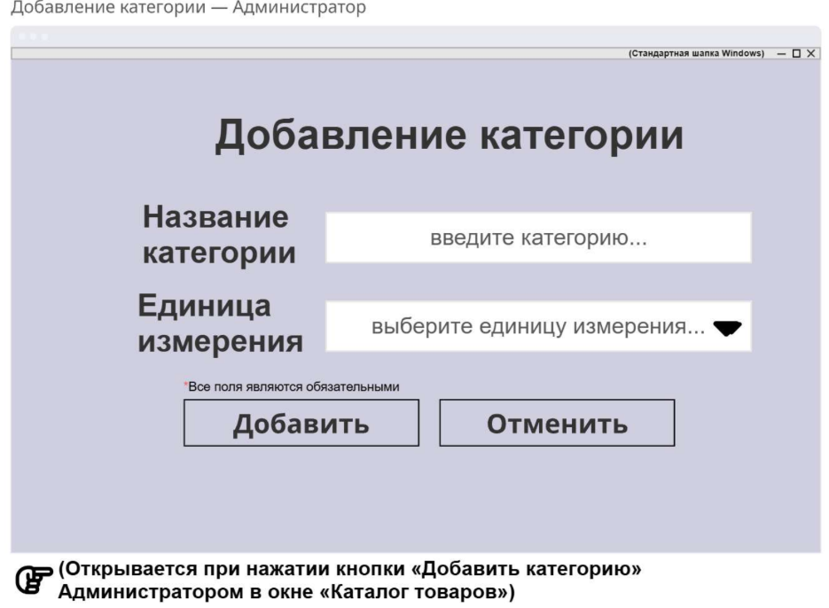
Макет окна «Редактирование категории»:
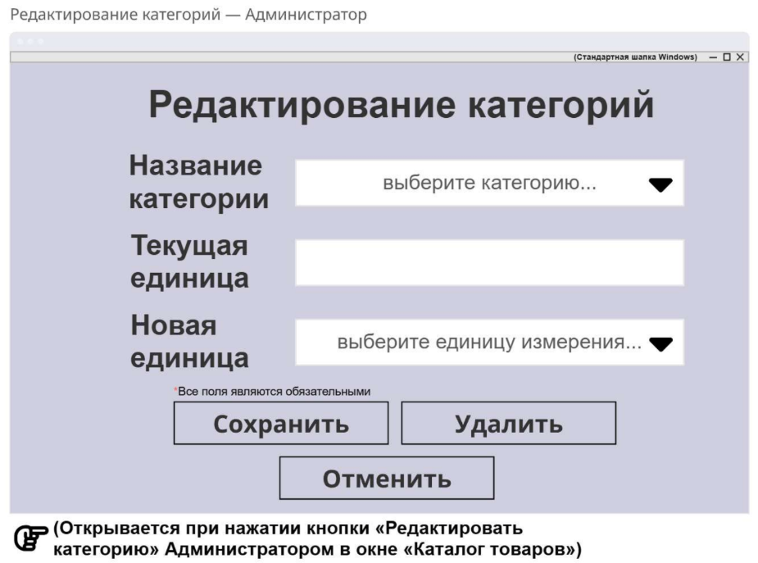
6.5 Реализовать механизм, который при нажатии на кнопку «Добавить» в окне «Добавление категории» будет закреплять выбранную раннее единицу измерения за товаром, с помощью поля «Id» в таблице «Units» и описанной выше связи таблиц «Units» → «Categories»
6.6 Реализовать механизм, который при нажатии на кнопку «Сохранить» в окне «Редактирование категории» будет закреплять выбранную раннее единицу измерения за товаром, с помощью поля «Id» в таблице «Units» и описанной выше связи таблиц «Units» → «Categories»

